Министерство образования, науки и молодежной политики Нижегородской области

Государственное бюджетное профессиональное образовательное учреждение

«Нижегородский индустриальный колледж»

Проект урока учебной практики

по профессии 15.01.23 Наладчик станков и оборудования в механообработке

Тема: «Растачивание отверстий, способы растачивания сквозных и глухих отверстий»

Разработал: мастер п/о

Губанов В.Г.

Н.Новгород

2018 г.

**План урока**

**Тема урока:** «Растачивание отверстий, способы растачивания сквозных и глухих отверстий».

**Профессия:** 15.01.23 Наладчик станков и оборудования в механообработке.

**Цели урока:**

***Образовательные:***

* научить обучающихся устанавливать расточные резцы, растачивать цилиндрические отверстия сквозные и с уступами, контролировать отверстия (диаметр и длину) штангенциркулем и калибр-пробками.

***Развивающие:***

* развивать аналитическое мышление, познавательные умения;
* расширять кругозор обучающихся;
* содействовать развитию у обучающихся необходимых личностных качеств: умения ориентироваться в информационном пространстве, наблюдательность, внимание, память;
* развивать умение выделять главное, принимать самостоятельные решения;
* развивать умение органично и последовательно систематизировать полученные знания, устанавливать логические цепочки между отдельными темами, разделами.

***Воспитательные:***

* формировать ответственное отношение к будущей профессии;
* воспитывать мотивы учения, положительного отношения к знаниям;
* воспитывать у обучающихся бережное отношение к инструменту, материалу, приспособлениям, оборудованию;
* вырабатывать умение органично и последовательно действовать в новой и нетрадиционной обстановке.

**Методы обучения:**

словесные, наглядные, практические, репродуктивные.

**Тип урока:** комбинированный.

**Материально – техническое обеспечение:**

* Станок токарно-винторезный 16К20.
* Комплекты резцов, прокладки под резцы.
* Штангенциркули ШЩ- 1, ШЩ- 2.
* Калибр - пробки.
* Сверла спиральные Ø 22 мм, центровочные.
* Втулки переходные, патроны сверлильные.
* Чертеж детали «Корпус».
* Технологический процесс изготовления детали «Корпус»

**Форма работы:** фронтальная, индивидуальная.

**Структура урока.**

1. Организационный этап – 5 мин.

2. Вводный инструктаж – 40 мин.

2.1. Сообщение темы и целей урока.

2.2. Актуализация знаний обучающихся по пройденной теме.

2.3. Чтение чертежа и разбор технологической карты.

2.4. Показ и объяснение приемов обработки детали на токарном станке и

контроля качества выполненных работ**.**

2.5. Закрепление пройденного материала.

3. Выдача практического задания – 5 мин.

4. Текущий инструктаж – 4 часа.

5. Уборка рабочих мест – 30 мин.

6. Проверка качества выполненных работ и выставление оценок – 10 мин.

7. Заключительный инструктаж – 30 мин.

7.1. Рефлексия.

7.2. Домашнее задание.

Через каждые 45 минут занятий – перерыв на отдых 10 мин.

**Ход урока**

**1. Организационный этап** **– 5 мин.**

Проверка учащихся по списку, состояния спецодежды, готовность к уроку.

**2. Вводный инструктаж – 40 мин.**

***2.1. Сообщить учащимся тему и цель урока.***

***2.2. Актуализация знаний.***

***Фронтальный опрос:***

1. Назовите способы обработки цилиндрических отверстий.

2. Какой расточной резец применяется для растачивания сквозного отверстия?

3. Какой расточной резец применяется для растачивания глухих отверстий?

4. Дайте характеристику материала (сталь 35), из которого будет изготовлена деталь.

5. Чем отличаются резцы для растачивания глухих отверстий от резцов для растачивания сквозных отверстий? Выбрать и показать резцы.

***2.3. Чтение чертежа и разбор технологической карты.***

**Технологическая карта на изготовление корпуса плашкодержателя**

|  |  |  |  |  |  |
| --- | --- | --- | --- | --- | --- |
| **Плашкодержатель** | | | **Материал** | | **Сталь Ст.3** |
| **Заготовка** | | **Пруток** |
| **№ п/п** | **Последовательность обработки** | **Эскиз обработки** | **Инструменты** | | **Оборудование и приспособления** |
| **режущий** | **разметочный и контрольно-измерительный** |
| **1** | Подрезать торец заготовки | Эскизы обработки | Резец подрезной | Линейка измерительная | Патрон токарный трехкулачковый |
| **2** | Проточить заготовку под наружный размер корпуса плашкодержателя | Эскизы обработки | Резец проходной | Штангенциркуль | Патрон токарный трехкулачковый |
| **3** | Просверлить по центру отверстие в заготовке | Эскизы обработки | Сверло спиральное | Штангенциркуль | Патроны токарный трехкулачковый и сверлильный |
| **4** | Рассверлить отверстие в заготовке до диаметра, позволяющего войти головке расточного резца | Эскизы обработки | Сверло спиральное | Штангенциркуль, линейка измеритель ная | Патроны токарный трехкулачковый и сверлильный |
| **5** | Расточить отверстие под размер плашки | Эскизы обработки | Резец расточной | Штангенциркуль, линейка измерительная | Патрон токарный трехкулачковый |
| **6** | Отрезать по размеру деталь от заготовки | Эскизы обработки | Резец отрезной | Штангенциркуль, линейка измерительная | Патрон токарный трехкулачковый |
| **7** | Снять фаски 1x45° на корпусе плашко-держателя | Эскизы обработки | Резец проходной |  | Патрон токарный трехкулачковый |

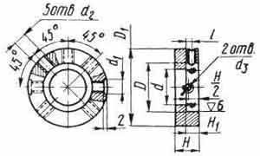

***2.4. Показ и объяснение приемов обработки детали на токарном станке и***

***контроля качества выполненных работ.***

1. Определить величину снимаемого слоя металла при растачивании.

2. Подобрать по нормативам режимов резания **подачу, скорость резания**; **определить частоту вращения шпинделя**.

3. Настроить станок.

4. Подобрать расточные упорные резцы для растачивания цилиндрических отверстий с уступами.  Размеры резца должны быть такими, чтобы можно было растачивать меньший диаметр и заданную глубину ступенчатого отверстия.

5. Установить и закрепить заготовку в трехкулачковом патроне.

Закрепляют резец в четырехместном поворотном резцедержателе параллельно оси центров станка. Головку резца направляют в сторону патрона.

Вершина резца должна располагаться на линии центров (смотрите рисунок ниже) станка или несколько выше. Если вершина резца расположена ниже линии центров, возникнет трение задней поверхности резца о заготовку.

|  |  |
| --- | --- |
| Установка расточного резца | ***Установка расточного резца*** |

Контролируют положение вершины резца по высоте, подводя резец к вершине центра передней или задней бабки. Регулируют положение вершины резца подкладками разной толщины. Подкладок должно быть не больше трех, иначе резец будет вибрировать. Резец нужно закреплять с наименьшим вылетом из резцедержателя (L=1,5H, Н – высота державки резца), который обеспечивал бы удобную и безопасную обработку заготовки. Большой вылет уменьшает прочность резца и дает возможность появлению вибрации при растачивании. Резец должен быть закреплен надежно не менее чем двумя [болтами](http://www.ktovdome.ru/58/374/126/#1).

**Запомните!  Устанавливайте вершину резца по линии центров станка.**

Расточные резцы устанавливают и закрепляют в резцедержателе параллельно оси заготовки. При черновом растачивании отверстий резец устанавливают по центру детали или ниже центра на 1…1,5 мм, что приводит к увеличению переднего угла «**γ**». При чистовом растачивании - устанавливают по центру детали или выше центра на 0,01 диаметра. Для получения заданной глубины отверстия используют лимб продольной подачи, на резце наносят риску или используют продольные упоры.

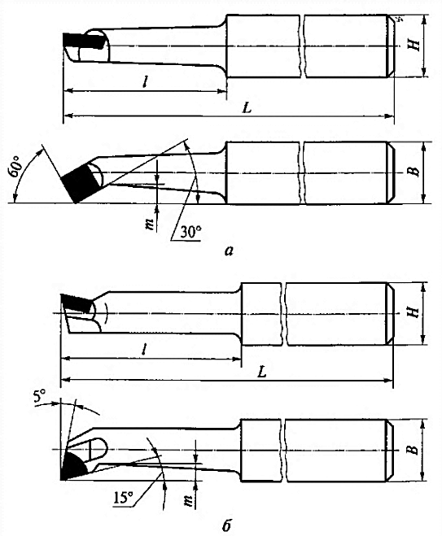

***Расточные резцы:***

***а - для сквозных отверстий; б - для глухих отверстий****; l - вылет вершины лезвия относительно державки;* L *- длина резца;* Н *- высота резца;*

В *- ширина резца; т - расстояние от режущей кромки до тела резца*

**Внутренние торцы и уступы** подрезают расточным упорным резцом при подаче к центру. Для этого расточной резец должен иметь главный угол в плане

«**φ»** более 90º, тогда при подрезании торца, уступа фактически главный угол в плане «**φ**»= 5º.

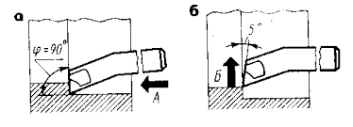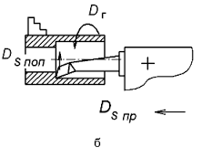

Глубина резания при растачивании определяется по формуле – **t = $\frac{D-d}{2}$** (мм)

**Величину подачи** определяют по справочнику.

**Скорость резания** определяется по таблицам справочника для наружного точения и умножают на коэффициент К=0,8, т. к. условия резания более тяжелые.

**Частота вращения шпинделя** определяется по формуле **n= $\frac{1000v}{πd}$**  (об/мин)

При мелкосерийном и единичном типах производства детали контролируют штангенциркулями ШЦ-I или ШЦ-II.

Точные отверстия контролируют микрометрическим штихмасом.

Глубокие отверстия большого диаметра контролируют индикаторным нутромером.

В крупносерийном производстве отверстия контролируют калибр - пробками.

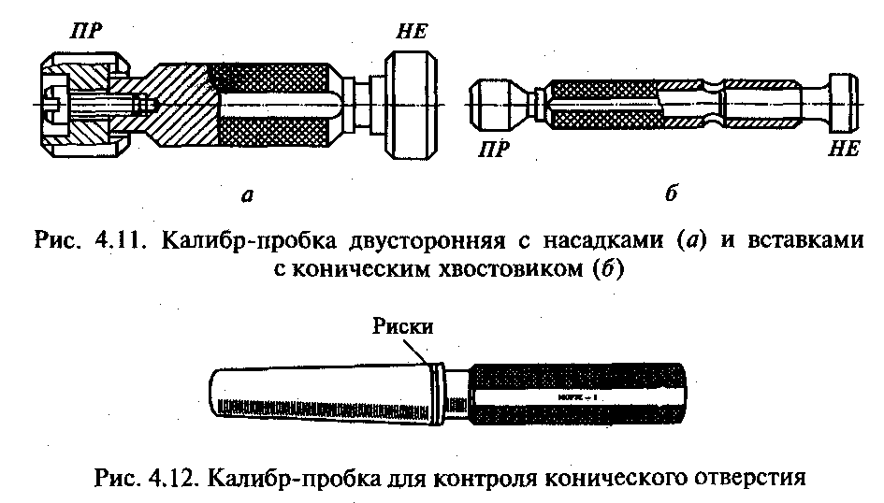

***Калибр-пробка двусторонняя с насадками (а) и вставками с коническим хвостовиком (б)***

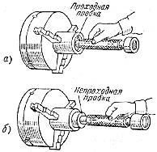

***Контроль отверстия предельной пробкой:***

***а – проходная сторона легко входит в отверстие;***

***б – непроходная сторона не входит в отверстие***

Для контроля отверстий по глубине используют штангенциркули ШЦ-I с линейкой глубиномера.

**Правила безопасности при обработке детали.**

**Перед началом работы**:

* привести в порядок рабочую одежду;
* проверить исправность станка;
* проверить заземление станка;
* привести в порядок рабочее место;
* подготовить к работе режущий, измерительный инструмент и приспособления;
* проверить исправность подножной решетки.

**Во время работы:**

* работать в защитных очках;
* надежно и прочно закреплять заготовки в патроне;
* не оставлять ключ в патроне после закрепления или освобождения заготовки;
* при установке резца применять минимальное число подкладок;
* перед включением станка убедится в том, что пуск его никому не угрожает опасностью;
* работать на режимах резания, указанных в технологической карте;
* не производить никаких измерений измерительными инструментами на ходу станка;
* не работать на станке в перчатках или рукавицах;
* не облокачиваться на станок во время работы;
* не убирать стружку во время работы станка;
* стружку убирать крючком и щеткой.

**После окончания работы:**

* выключить электродвигатель станка;
* убрать и смазать станок;
* привести в порядок рабочее место.

**2.5. Закрепление пройденного материала.**

***Фронтальный опрос:***

1. Как правильно устанавливают резец в резцедержателе?

2. При помощи какого инструмента контролируется диаметры отверстия?

3. Как подрезается уступ при растачивании отверстия Ø30 мм?

4. Какие правила техники безопасности необходимо соблюдать при растачивании отверстия?

**3. Выдача практического задания – 5 мин.**

**4. Текущий инструктаж – 4 часа.**

Текущие инструктажи по просьбам обучающихся, контроль за соблюдением правильности приемов сверления, обтачивании наружного диаметра, растачивании, отрезании и подрезании торца, контроль за соблюдением техники безопасности, пожарной безопасности.

**Критерии оценок:**

1. Рабочее место подготовлено, верно, в соответствии с техникой

безопасности и рациональной организации рабочего места.

2. Инструмент подобран и заточен правильно, в соответствии с технологическими требованиями.

3. Приспособления подобраны, верно, в соответствии с назначением.

4. Установка заготовки и режущего инструмента выполнена, верно, согласна технологической карты и с соблюдением безопасных условий труда.

5. Изделие выполнено в соответствие с требованиями чертежа и соблюдением безопасных условий труда.

**5. Уборка рабочих мест – 30 мин.**

**6. Проверка качества выполненных работ и выставление оценок – 10 мин.**

**7. Заключительный инструктаж – 30 мин.**

Разбор допущенных ошибок обучающихся во время изготовления корпуса плашкодержателя и наладке станка. Выставление оценок за урок.

**7.1. Рефлексия.**

Обсуждение положительных и отрицательных моментов урока.

**7.2. Домашнее задание .**

Повторить материал по конспекту и учебнику:

Багдасарова Т.А. «Токарь-универсал», стр.61-65.

**Заключение**

В ходе данного урока прослеживается реализация педагогики сотрудничества в виде практической групповой работы.

Структурированность образовательного процесса обеспечивается разделением урока на определенные взаимосвязанные фазы (этапы, части), каждая из которых имеет свои цели, задачи и методы. Структурированность процесса позволяет создать ясный и четкий план, задать направленное поступательное движение к поставленным целям урока, обеспечить методичную проработку каждой фазы и последовательность переходов от одной фазы урока к другой, осуществлять эффективный мониторинг хода и результатов образовательного процесса.

Данный урок позволяет сформировать умения, знания и навыки по обработке отверстий сверлением и растачиванием, а также контроля отверстий.

**Разработка предназначена** для преподавателей специальных дисциплин и мастерам производственного обучения по профессии: «Токарь-универсал».

**Использованная литература:**

1. Адаскин А.М. «Материаловедение (металлообработка), М.: Издательский

Центр «Академия», 2013.

2. Багдасарова Т.А. «Токарь-универсал», М.: Издательский центр «Академия»,

2011.

3. Багдасарова Т.А. «Технология токарных работ», М.: Издательский центр

«Академия», 2010. – 80 с.

4. Вереина Л.И. «Токарь высокой квалификации», М.: Издательский Центр

«Академия», 2007

6. Вереина Л.И. Справочник токаря, М.: Издательский центр «Академия», 2008.

7. Вышнепольский И.С. «Техническое черчение», М.: Высшая школа, 2005.

4. Зайцев Б.Г. Справочник молодого токаря. М.: Высшая школа, 2005.

8. Зайцев С.А., Куранов А.Д., Толстов А.Н. «Допуски и технические

измерения», М.: Издательский центр «Академия», 2014.

9. Куликов О.Н. «Охрана труда в металлообрабатывающей промышленности».

М.: Машиностроение, 2012.

10. Шеметов М.Г. и др. Справочник токаря-универсала. М.: Машиностроение, 2007.